





**REPUBLIC OF CAMEROON**

*Peace-Work-Fatherland*

*****

**MINISTRY OF HIGHER EDUCATION**

*****

**THE UNIVERSITY OF N’GAOUNDERE**

*Po. Box: 454 Fax/ Tel.: (237) 2 22 2540 02*

*E-mail : un@univ-ndere.cm*

*****

**FACULTE OF SCIENCES**

****

**DEPARTEMENT OF MATHEMATIC AND COMPUTEUR SCIENCES**

**REPUBLIQUE DU CAMEROUN**

*Paix-Travail-Patrie*

*****

**MINISTERE DES ENSEIGNEMENTS SUPERIEURS**

*****

**UNIVERSITE DE N’GAOUNDERE**

*B.P : 454 Fax/ Tel. : (237) 2 22 2540 02*

*Courriel : un@univ-ndere.cm*

*****

**FACULTE DES SCIENCES**

****

**DEPARTEMENT DE MATHEMATIQUE ET INFORMATIQUE**

travail personnel de l’étudiant

PARCOURS : INFORMATIQUE

**U E : (INF336) INGENIERIE DES APPLICATION WEB**

PROJET 17:

APPLICATION POUR LE SUIVI ET LA GESTION DES ACTIVITES SPORTIVES ET EXTRA SCOLAIRES AU SEIN DU CAMPUS

**Sous l’encadrement de Dr WOHWE SAMBO Damien**

***Année : 2023-2024***

MEMBRE DU GROUPE

|  |  |  |
| --- | --- | --- |
| N* | Matricule | Nom(s) et Prénom(s) |
| 1 | 20A661FS | NKE ASSALA MICAEL OTHNIEL |
| 2 | 20A124FS | BARKA GADJI EUGENE WILFRIED |
| 3 | 20A121FS | NGOYONG KOGNI DANIELLE |
| 4 | 23B193FS | WANGUE SONFACK WILFRIED PAVEL |
| 5 | 20A422FS | KAINBA OUIN JONAS |

**CAHIER DES CHARGES**

**CONTEXTE DU PROBLEME**

Les étudiants et les enseignants des universités ont du mal a trouvé et à s’inscrire à des activités sportives et extra scolaires qui les intéressent. De plus, il peut être difficile pour les étudiant, les enseignant et aux personnelles administratives de suivre leur participations à ces activités et de se tenir au courant des évènements et des nouvelles. Cela peut entrainer un manque de motivation, d’implication et de sentiment d’appartenance à la communauté universitaire.

**DEFINITION DU PROBLEME**

Notre projet consiste à développer une application web pour faciliter le suivi et la gestion des activités sportives et extra-scolaires organisé au sein de notre campus anniversaire. Cette application permettre aux étudiants, aux enseignants et aux personnelles administratives de découvrir, de s’inscrire et de participé aux diverses activités, tous en fournissant aux organisateurs des outils pour planifier, coordonner et promouvoir ces activités.

**LES OBJECTIFS DU PROJET**

L’objectif de ce projet est de développer une application mobile pour aider les étudiants, les enseignants et aux personnelles administratives d’université à trouver, s’inscrire et suivre facilement les activités sportives et extra scolaires qui les intéressent.

L’application devra également permettre au étudiants de se connecter avec d’autres étudiants, les enseignants et aux personnelles administratives d’université qui partagent leurs intérêts et de se tenir au courant des évènements et des nouvelles.

**IDENTIFIER LES BESOIN DES UTILISATEURS**

Les basins des étudiants, des enseignants ET du personnelles administratives d’université sent come suites:

* Recherché deactivates par type deactivate, Nivea de competence, interest, etc.
* Consulter les descriptions des activates, les hoarier et les lieu
* Void des photos et des videos des activates
* Inscription aux activates :
* S'inscrire aux activités en ligne
* Gérer les inscriptions et les paiements
* Recevoir des confirmations et des rappels d'inscription
* Suivi de la participation :
* Enregistrer la participation aux activités
* Consulter l'historique de la participation
* Fixer des objectifs et suivre les progress
* Communication et collaboration :
* Envoyer des messages aux autres participants aux activités
* Participer aux forums de discussion
* Créer des groupes d'intérêt
* Flux d'actualités et d'événements :
* Rester informé des événements et des nouvelles des activités
* Recevoir des notifications push pour les événements importants
* Consulter des photos et des vidéos des événements
* Profils et classements :
* Créer un profil personnel
* Voir les profils des autres participants
* Se comparer aux autres participants dans les classements

**DEFINIRE LES CONTRAINTE DU PROJET**

Voici les contraintes auxquelles nous avons pris en compte lors du développement de cette application:

* Contraintes techniques
* Choix des technologies: choisir des langages de programmation robustes, facile a utilize et compatible avec les appareils mobile courant.
* Performance et évolutivité: Concevoir l'application pour gérer un nombre croissant d'utilisateurs et de données.
* Sécurité et confidentialité: Protéger les données des utilisateurs contre les accès non autorisés et les cyberattaques.
* Contraintes temporelles
* Gestion du temps: Respecter les délais et les échéances du projet tout en maintenant la qualité du développement.
* Adaptation aux changements: S'adapter aux changements de exigences ou aux imprévus en cours de développement.
* Contraintes budgétaires
* utiliser le peu de ressources que nous avons de manière efficace et efficiente.
* Contraintes organisationnelles
* Communication et collaboration: Favoriser une communication claire et une collaboration efficace entre les parties prenantes.
* Gestion des changements: Gérer efficacement les changements de priorités ou de exigences tout au long du projet.

**DEFINIR LE PLAN DU PROJET**

En se qui concerne le plan, nous avons commencé par faire notre diagramme de classe. L’image qui suit représente ce diagramme:

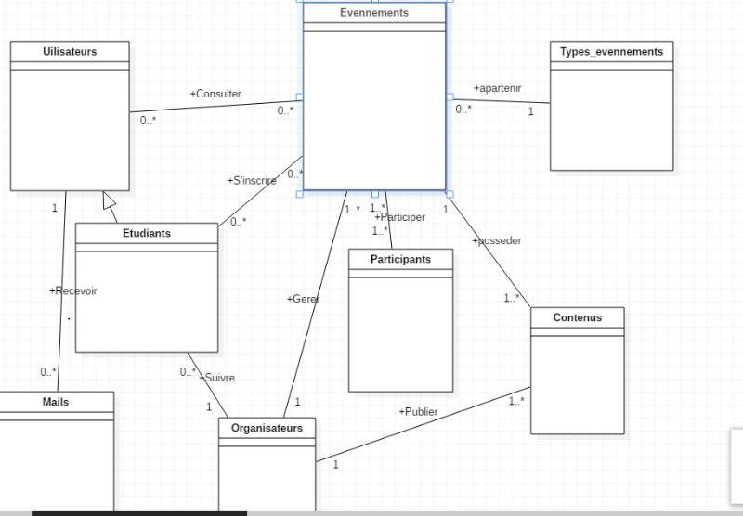

Apres notre diagramme de classe, nous sommes passés à la réalisation de la base de données. Pour la conception de la base de données, nous avons utilisés XAMMP.

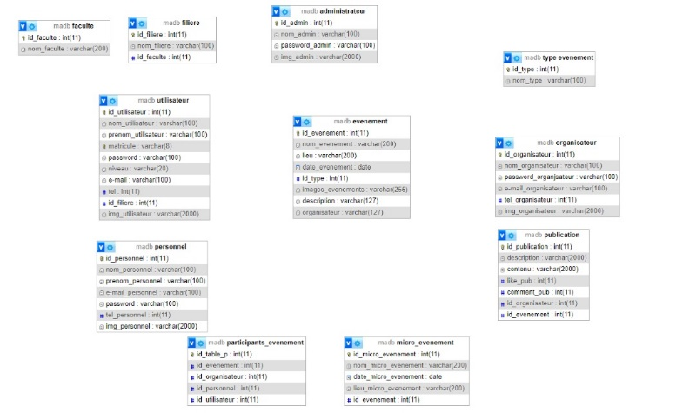

A partir de notre base de données, nous devions gérer les étapes d’accès à notre application web.

Commençons par l’interface de connexion, nous le montrons avec l’image ci-dessous

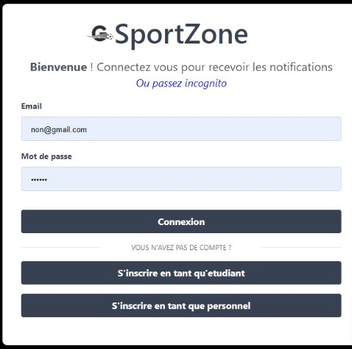

**LES TECHNOLOGIES UTILISE**

Pour la réalisation de notre projet, le choix des technologies c’est porté vers un Framework pour le stylet des plugins

1. Les Framework :

* Bootstrap :  C’est un framework de développement utilisé pour la réalisation des interfaces utilisateurs écrit en CSS.
* Tailwind CSS :  est un framework CSS open source. Contrairement à bootstrap, elle ne procure pas une série de classe prédéfinies pour des élément tels que des boutons ou des table.

1. Les plugins :

* jQuery : C’est une bibliothèque javaa script libre et multi plateforme créée pour faciliter l’écriture des scripts cotés clients dans le code HTML des pages web
* Data table : c’est une bibliothèque javaa script pour les tables

1. Les IDE

* Visual studio code : c’est un éditeur de code mis au point par la l’entreprise Microsoft qui permet d’écrire des programmes sur plusieurs langage. Dans notre cas, nous avons utilisé les langages suivant ;
* HTML
* CSS
* JAVAA SCRIPT
* PHP

1. Logiciel de montage photo

* Adobe Photoshop
* Canva

1. Microsoft Office Word pour la rédaction des du cahier de charge

**DELAIS DE REALISATION**

Pour la réalisation de cette application nous avons eu un délai de deux (02) mois. Cela au début n’était pas problématique, car on se disait que l’on a assez de temps mais hélas le temps nous a tenus à la gorge. Heureusement que nous avons pu implémenter nos toutes les fonctionnalités nécessaire pour la bonne marche de notre application.

**REPARTITION DES TACHES**

Barka a fait les interfaces de connexion et d’inscription, la base de données ainsi que leur connectivité.

Nke a fait les interfaces d’accueil principal de l’application

Wangue a ajouté les fonctionnalités

Ngoyong a fait le cahier de charge ainsi que le logo